Hướng dẫn thêm khung hình đại diện

Các bước thực hiện:
- Bước 1: Truy cập link https://khunghinh.net/p/b5be4b4dfc065209 hoặc quét QRCode:
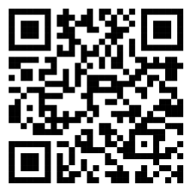
- Bước 2: Lựa chọn khung và ấn nút “Chọn hình”, sau đó chọn hình ảnh mà bạn muốn đặt làm ảnh đại diện.
- Bước 3: Điều chỉnh ảnh cho phù hợp khung hình. Thay đổi kích thước ảnh bằng cách kéo thanh kích thước sang trái hoặc phải.
- Bước 4: Ấn nút “Xem kết quả”, sau đó ấn nút “Tải ảnh”
- Bước 5: Sử dụng ảnh vừa tải về để thay làm hình đại diện Facebook, Zalo và copy toàn bộ các bước hướng dẫn này vào phần mô tả của ảnh để lan tỏa đến đông đảo bạn bè cùng hưởng ứng bạn nhé.

